Муниципальное автономное дошкольное образовательное учреждение
Городского округа «город Ирбит» Свердловской области «Детский сад № 23»

Музыкальный руководитель:
Бахтина Т.М., 1 к.к.
2025г.

Консультация для родителей
по музыкальному развитию детей раннего возраста

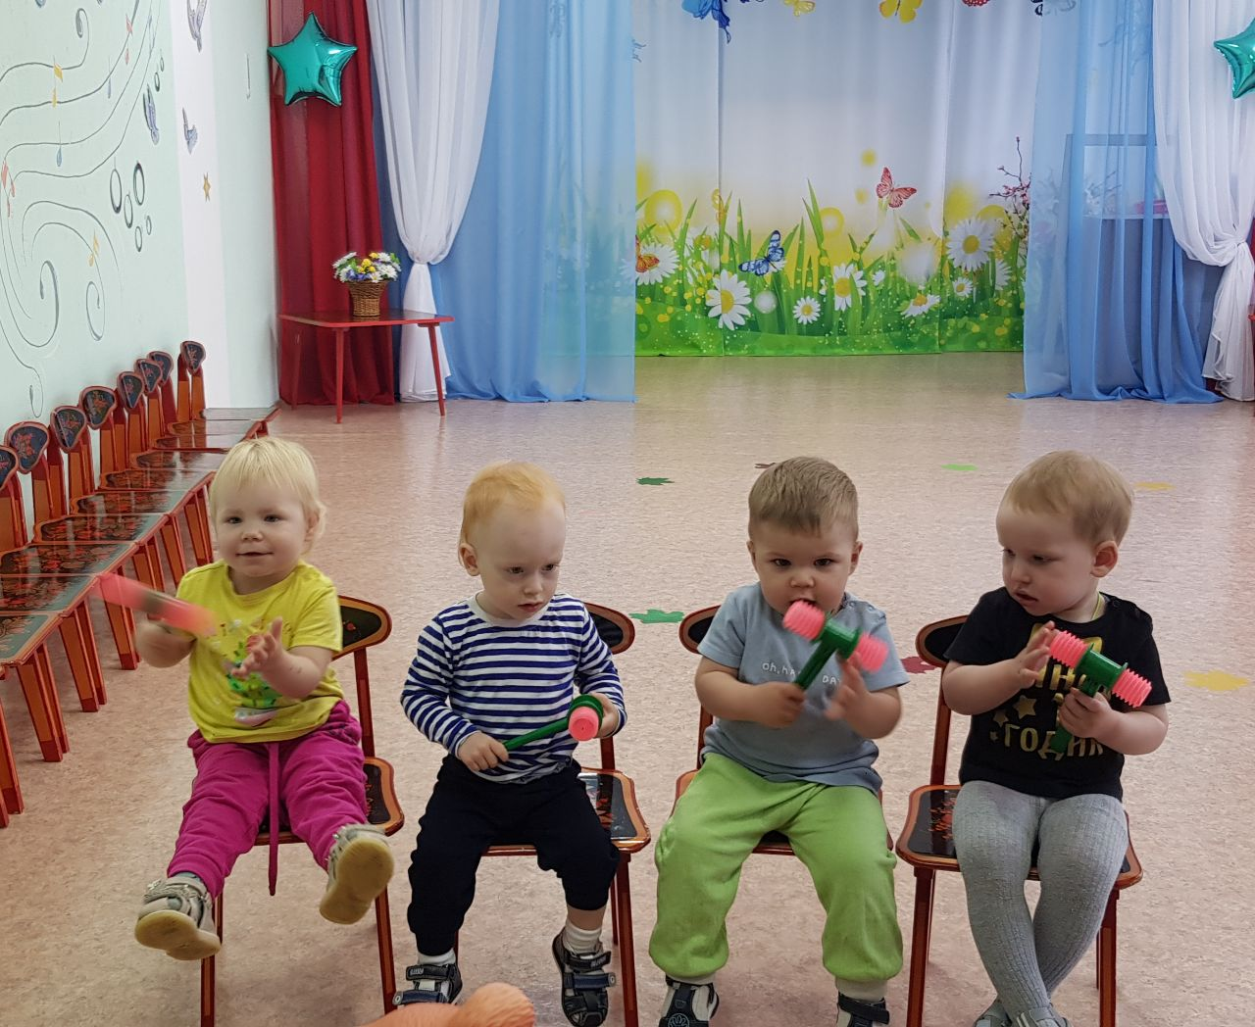

Музыкальность – это комплекс способностей ребенка, которые проявляются в интересе к активной музыкальной деятельности: слушанию музыки, пению, игре на детских музыкальных инструмента, движениям под музыку.
Раннее музыкальное развитие, как и развитие речи ребенка немыслимо без активного участия родителей. Семья является первой и наиболее значимой ступенькой для вхождения маленького человека в мир музыки.
Ребенок не рождается с готовым набором музыкальных способностей. Если ребенок часто слышит музыку, пение мамы, родных и близких людей, это положительно влияет на развитие его музыкальных способностей.
Многочисленные исследования ученых, изучающих психологию, подтверждают, что психологические основы обучения закладываются с рождения и закрепляются уже к трехлетнему возрасту. Отсутствие полноценных музыкальных впечатлений в детстве с трудом можно восполнить впоследствии.
Музыка и движения под музыку – это средства, которые благотворно действуют на здоровье ребенка. Музыкально-ритмические движения выполняют релаксационную функцию, помогают добиться эмоциональной разрядки, снять умственное утомление. Ритм, который музыка диктует головному мозгу, снимает нервное напряжение, движение и танец под музыку создает ребенку определенный психотерапевтический эффект. Дети, которые с раннего детства погружены в атмосферу музыки и радости, меньше подвержены стрессам и разочарованиям.
На третьем году жизни у ребенка, прежде всего, развивается эмоциональная отзывчивость на музыку. Особенностью этого возраста является то, что малыш любит многократно слушать полюбившиеся ему песни.
На третьем году жизни у ребенка развиваются музыкально-сенсорные способности. Что это значит? Ребенок уже начинает различать музыку по динамике (громко-тихо) темпу (быстро - медленно), по тембру (птичка поет звонким голоском, а мишка – грубым и низким), а также по тембру детских музыкальных инструментов (звучанию дудочки, барабана, погремушки, бубна, маракаса, металлофона, бубенцов).
В связи с обогащением речи у ребенка развиваются певческие навыки. Слушая, как поет мама или бабушка, малыш сам начинает подпевать, старательно подражая интонациям взрослого. Конечно, нужно учитывать возможности ребенка, поэтому песенки должны быть простыми, с повторяющимися словами и фразами.

Нужно учитывать следующее:

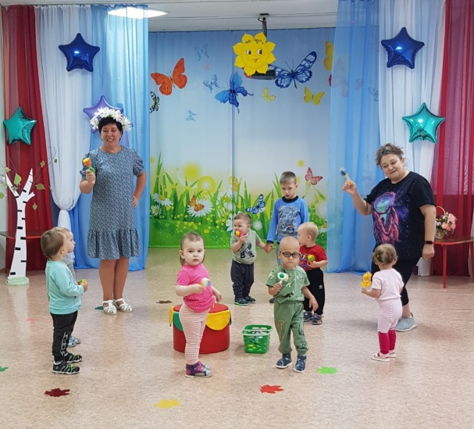
- Содержание песенки должно отражать круг интересов ребенка;
- В песенке могут встречаться непонятные для ребенка слова или фразы, их следует разъяснить, показать подходящие картинки или предметы.
- Фразы в детской песенке должны быть короткими, чтобы ребенку не приходилось разрывать их для нового вдоха.
- Мелодия в песенке не должна звучать слишком высоко или слишком низко, а находиться в пределах возрастного диапазона, чтобы голос ребенка звучал естественно, без напряжения и перегрузки.

